ОТЧЁТ
по практической работе №2
по дисциплине ОП.06 «Основы проектирования баз данных»
Тема: «Анализ данных с помощью SQL-запросов»
Выполнил:
студент группы ИСП2351
Рубаник Станислав
Проверил:
преподаватель ____________

1 Цель работы
Научиться получать и анализировать данные с помощью SQL-запросов (соединения таблиц, группировка, агрегатные функции, подзапросы), проверить работу ограничений целостности, изменять структуру таблиц, работать с транзакциями, представлениями, индексами и триггерами, а также разграничивать права доступа пользователей.
2 Ход работы
Работа выполнялась в PostgreSQL 16 в клиенте psql на базе данных rubanik_bd, созданной в практической работе №1 (рисунок 1).
Рисунок 1 – Подключение к базе данных rubanik_bd
2.1 Анализ данных с помощью SQL-запросов
Список студентов с названиями групп получен соединением таблиц students и groups. Для склеивания фамилии, имени и отчества в PostgreSQL используется оператор ||, а функция COALESCE() заменяет NULL в отчестве на пустую строку (рисунок 2).
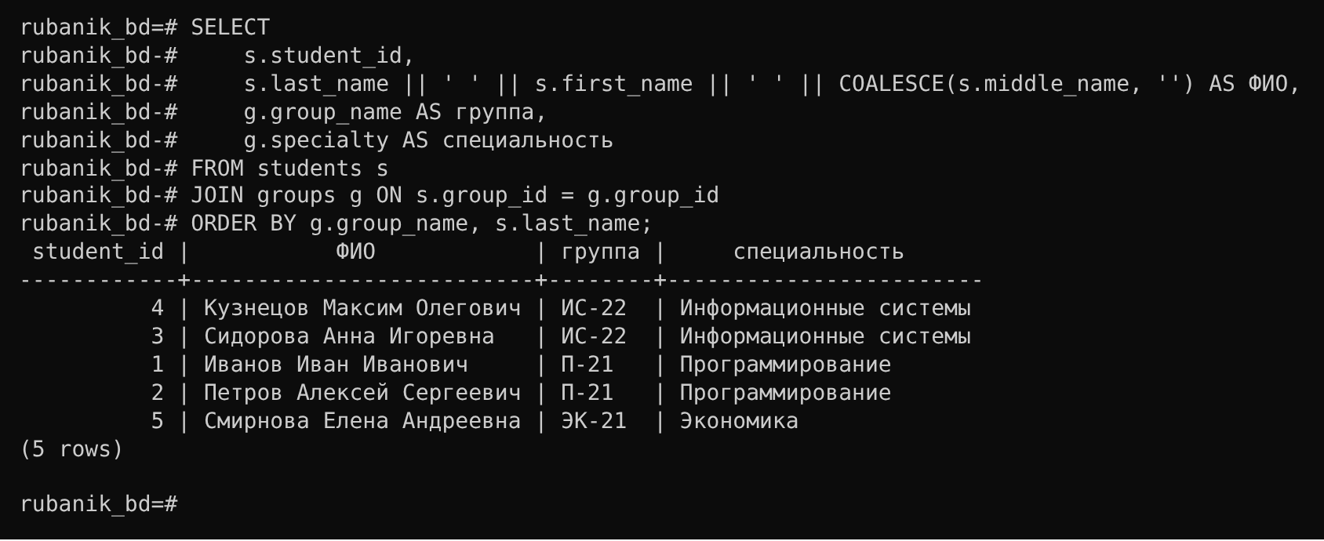
Рисунок 2 – Список студентов с названиями групп
Количество студентов в каждой группе посчитано функцией COUNT с группировкой. Здесь используется LEFT JOIN, поэтому в результат попали и группы без студентов (П-23, ИСП-2351, ИСП-2352). При INNER JOIN такие группы не были бы выведены (рисунок 3).
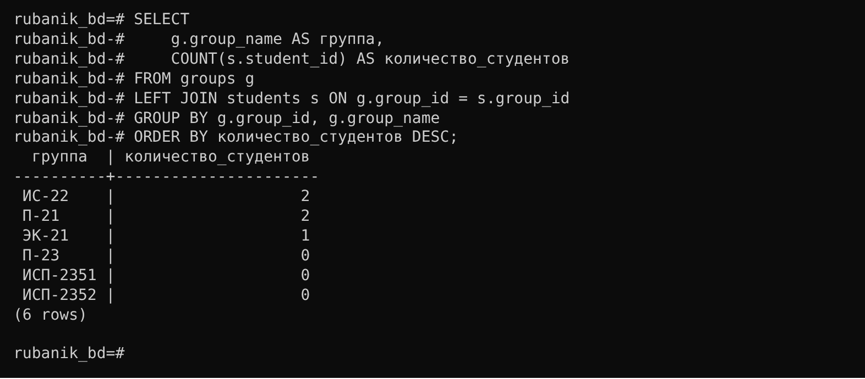
Рисунок 3 – Количество студентов в каждой группе
Расписание занятий с полной информацией получено соединением четырёх таблиц: lessons, groups, disciplines и teachers (рисунок 4).
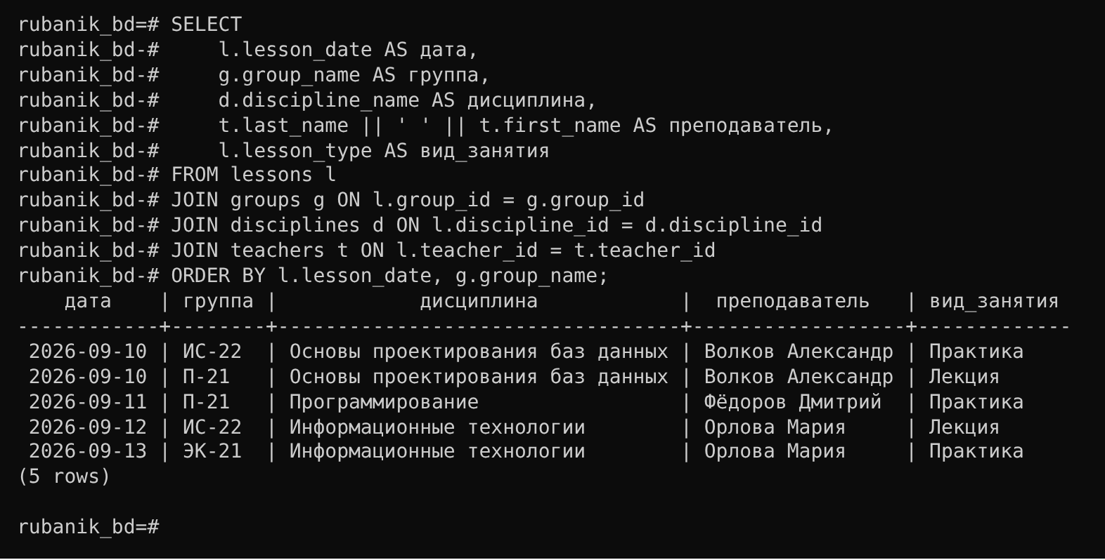
Рисунок 4 – Расписание занятий
Нагрузка преподавателей посчитана как количество занятий у каждого преподавателя (рисунок 5).
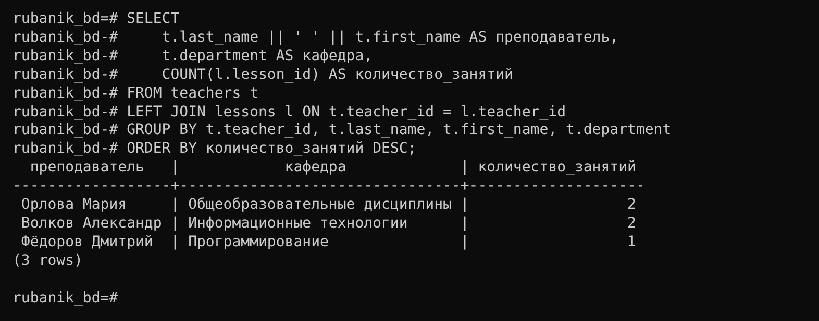
Рисунок 5 – Нагрузка преподавателей
Студенты, родившиеся после 1 января 2007 года, выбраны с помощью условия WHERE (рисунок 6).
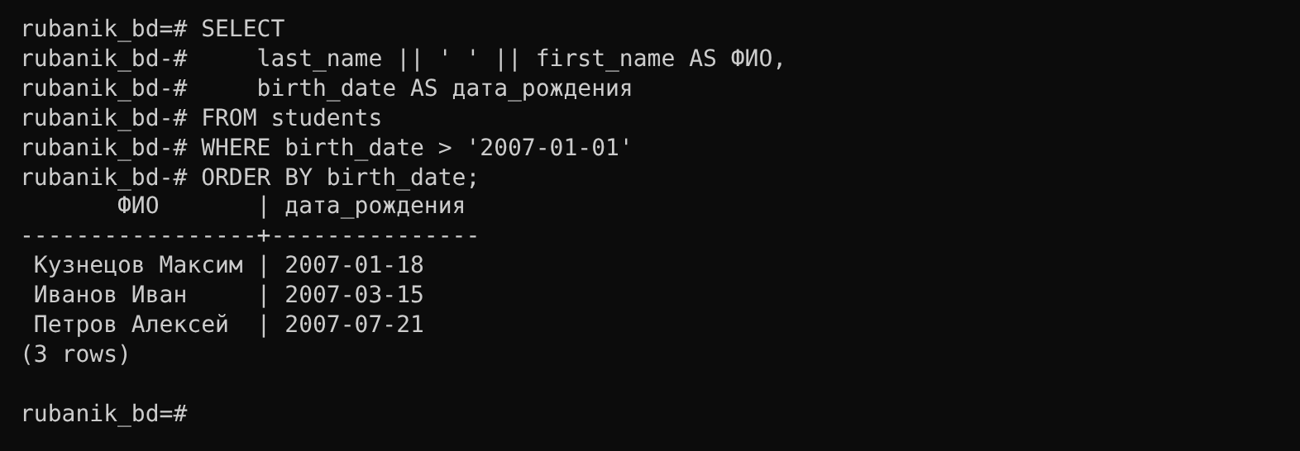
Рисунок 6 – Студенты, родившиеся после 2007 года
Дисциплины, на которые отводится больше 72 часов (рисунок 7).
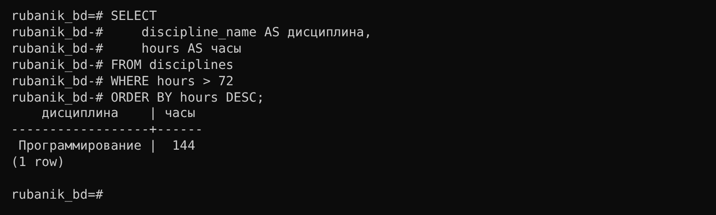
Рисунок 7 – Дисциплины с количеством часов больше 72
Группы, в которых больше одного студента, отобраны через HAVING. HAVING фильтрует группы уже после подсчёта COUNT, а WHERE отбирает строки до группировки, поэтому условие на COUNT можно написать только в HAVING (рисунок 8).
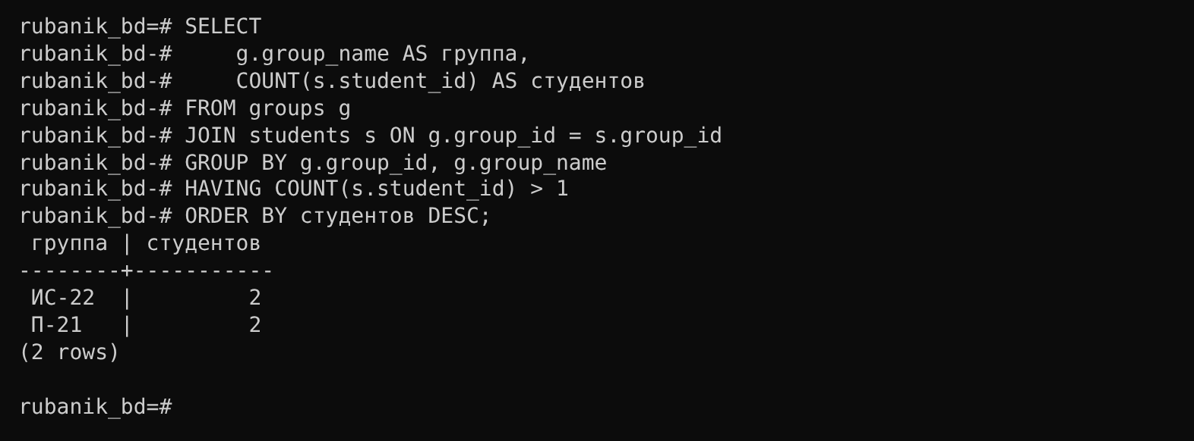
Рисунок 8 – Группы, в которых больше одного студента
Средняя нагрузка на преподавателя посчитана с помощью подзапроса в разделе FROM: сначала считается число занятий у каждого преподавателя, затем берётся среднее значение (рисунок 9).
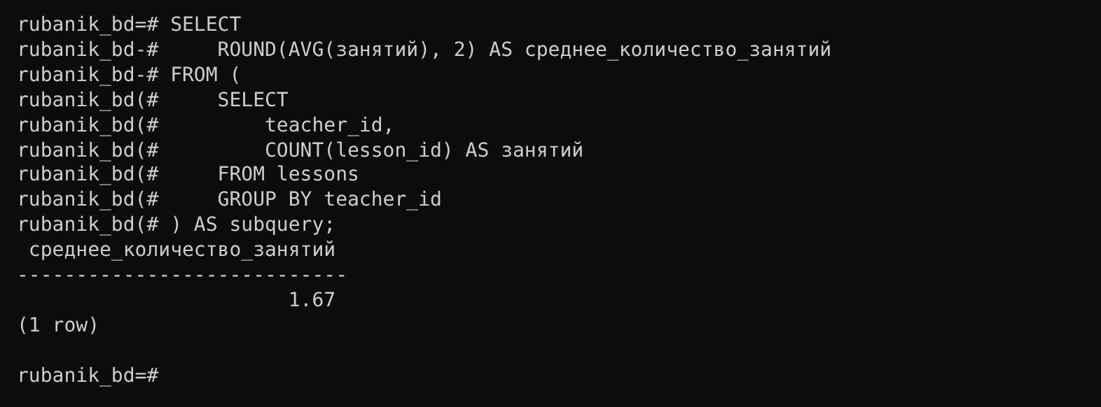
Рисунок 9 – Средняя нагрузка на преподавателя
Список специальностей без повторов получен с помощью DISTINCT (рисунок 10).
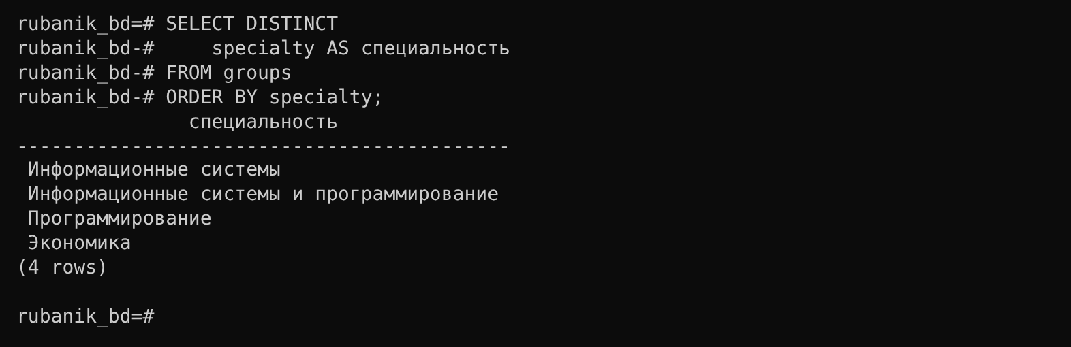
Рисунок 10 – Список специальностей без дубликатов
Название группы для каждого студента можно получить и без JOIN, через коррелированный подзапрос в списке SELECT (рисунок 11).
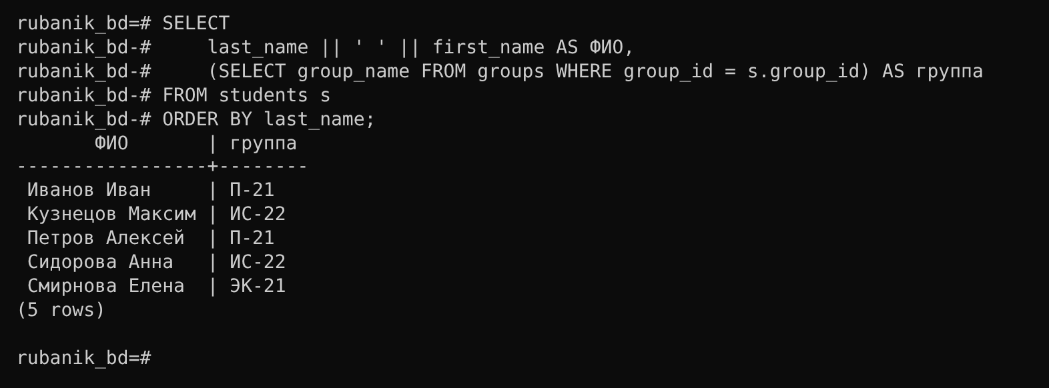
Рисунок 11 – Студенты и их группы с использованием подзапроса
2.2 Проверка ограничений целостности
Попытка добавить группу с уже существующим group_id = 1 завершилась ошибкой нарушения первичного ключа groups_pkey (рисунок 12).
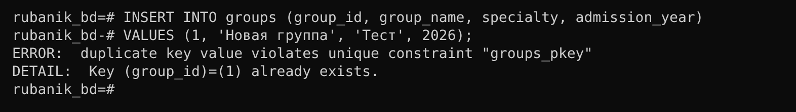
Рисунок 12 – Вставка записи с повторяющимся первичным ключом
Студента без фамилии добавить не удалось, так как поле last_name имеет ограничение NOT NULL (рисунок 13).
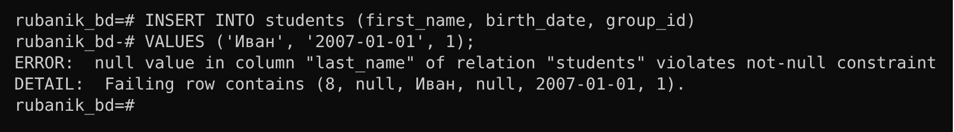
Рисунок 13 – Нарушение ограничения NOT NULL
Тип поля middle_name изменён на VARCHAR(100) командой ALTER TABLE ... ALTER COLUMN ... TYPE (рисунок 14).
Рисунок 14 – Изменение типа данных столбца
Группу с названием П-21 добавить повторно нельзя, срабатывает ограничение уникальности groups_group_name_key (рисунок 15).
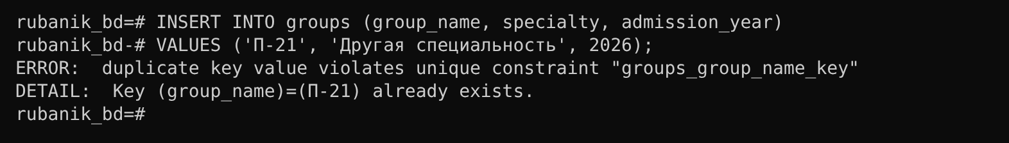
Рисунок 15 – Нарушение ограничения UNIQUE
Столбец department таблицы teachers был переименован в kafedra, что видно по структуре таблицы, после чего ему было возвращено прежнее имя (рисунок 16).
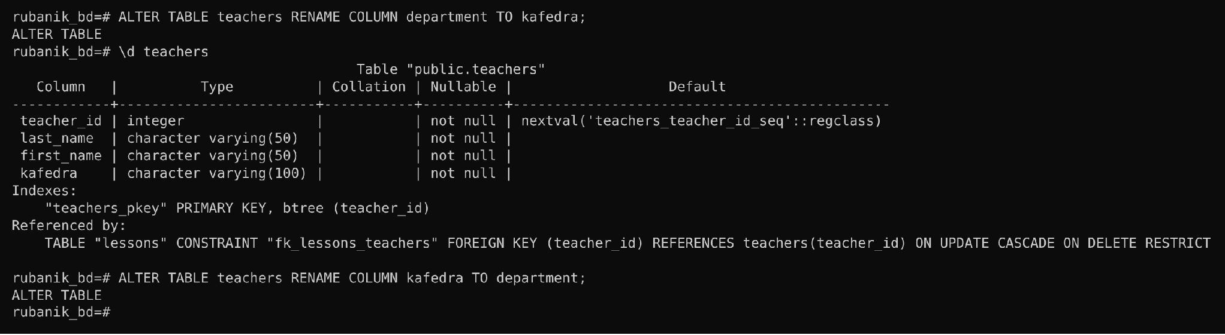
Рисунок 16 – Переименование столбца
В таблицу teachers добавлен временный столбец temp_column, затем он удалён. Структура таблицы после этого осталась прежней (рисунок 17).
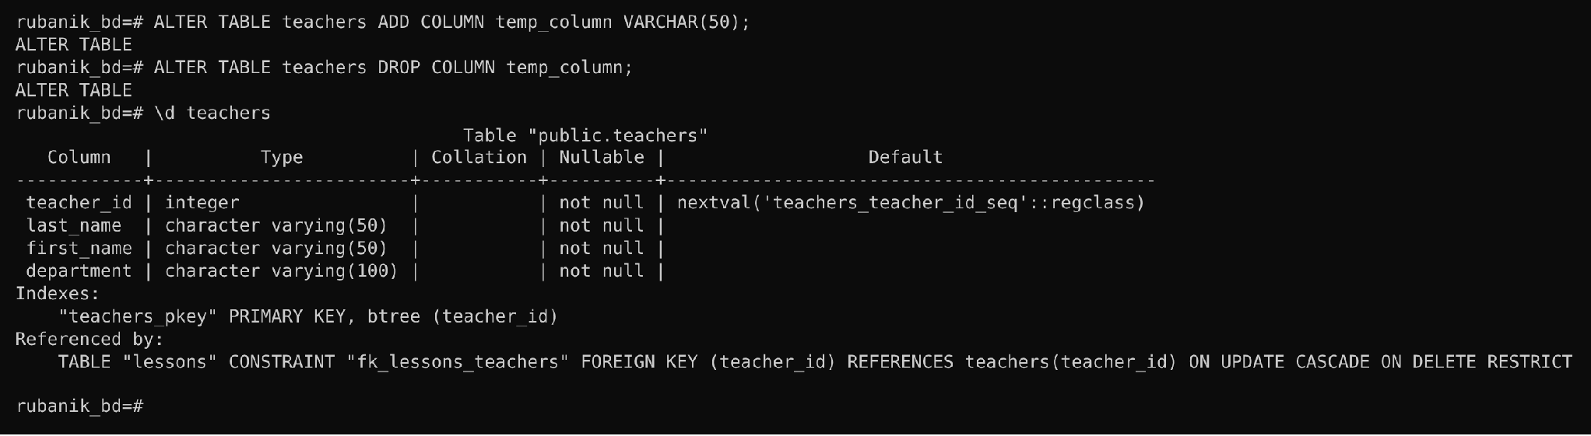
Рисунок 17 – Добавление и удаление столбца
Для таблицы groups добавлено ограничение CHECK на год поступления от 2000 до 2100. Для проверки была сделана попытка добавить группу с 1990 годом поступления, она была отклонена (рисунок 18).
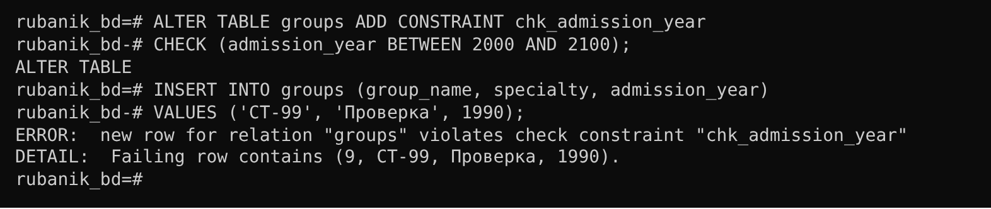
Рисунок 18 – Добавление и проверка ограничения CHECK
2.3 Работа с транзакциями (TCL)
Транзакция позволяет выполнить несколько операций как единое целое. В первой транзакции студент Иванов переведён в группу ИС-22, а группа П-21 переименована, после чего изменения зафиксированы командой COMMIT. Пока транзакция открыта, в приглашении psql появляется символ *. Проверка показала, что оба изменения сохранились (рисунок 19).
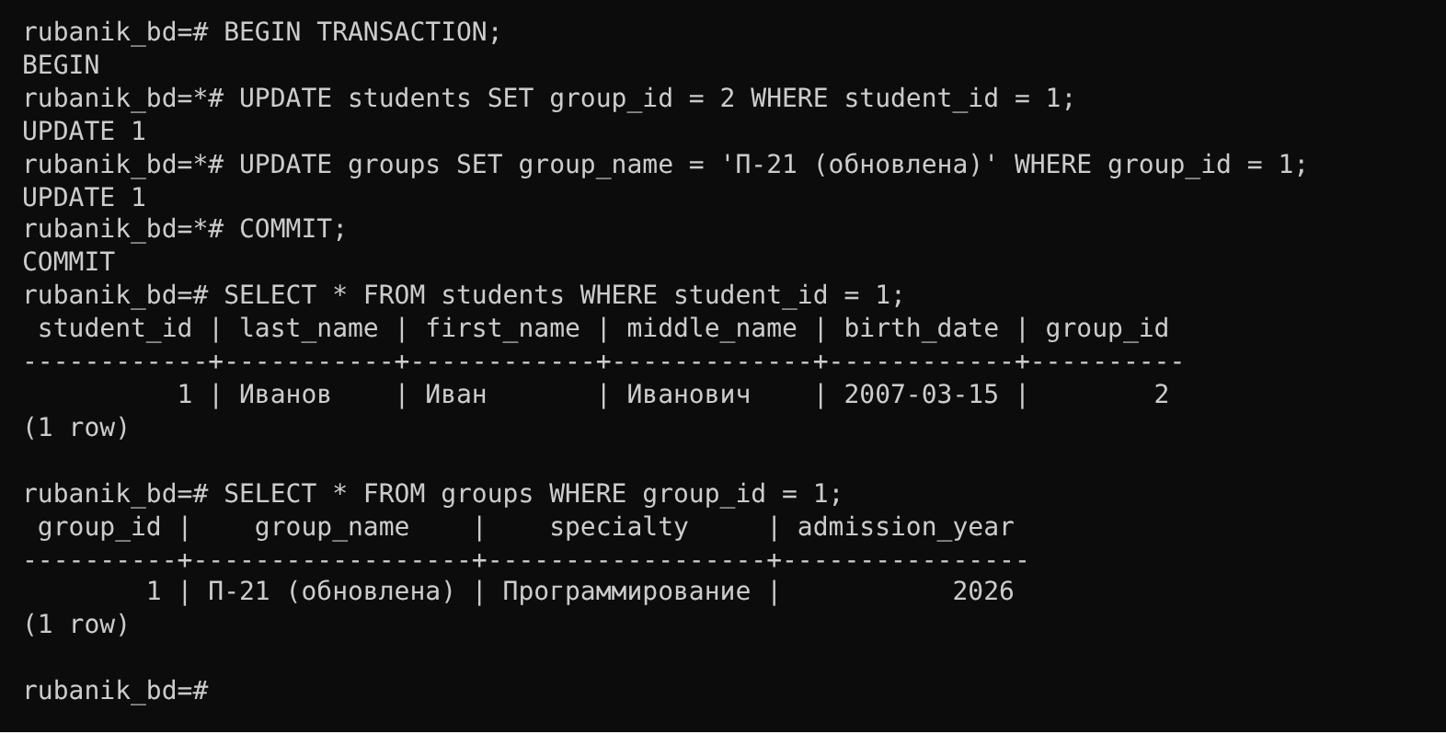
Рисунок 19 – Фиксация транзакции командой COMMIT
Во второй транзакции были удалены все студенты. Внутри транзакции запрос COUNT вернул 0, а после команды ROLLBACK все 5 записей вернулись на место (рисунок 20).
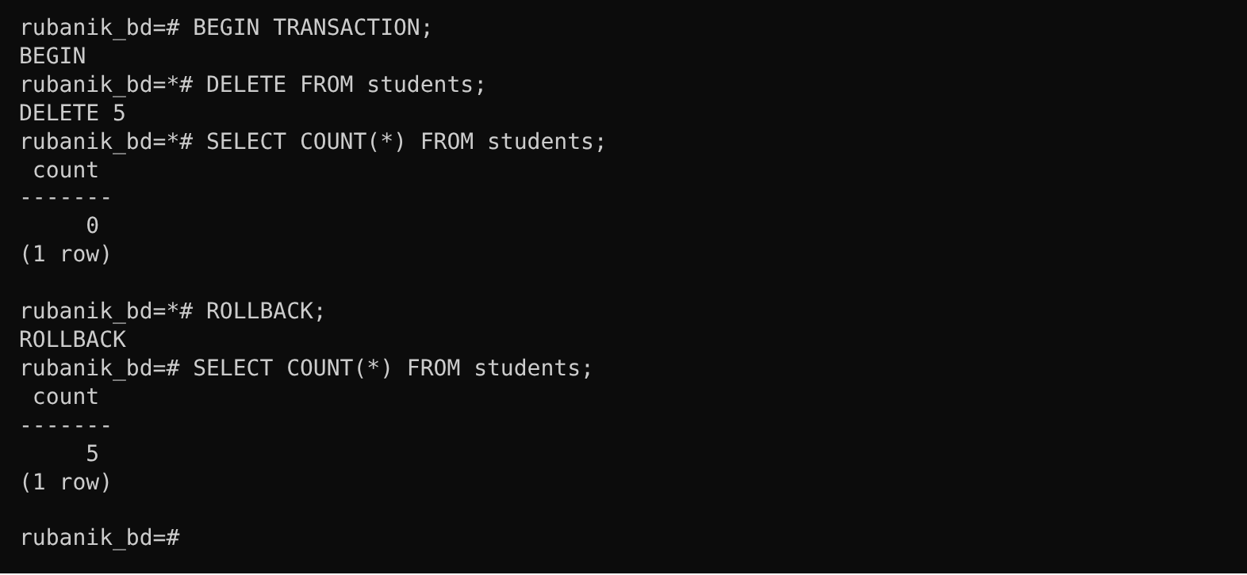
Рисунок 20 – Откат транзакции командой ROLLBACK
В третьей транзакции использована точка сохранения SAVEPOINT. После отката к sp1 вставка группы ВРЕМ-02 отменилась, а группа ВРЕМ-01, добавленная до точки сохранения, после COMMIT осталась в таблице (рисунок 21).
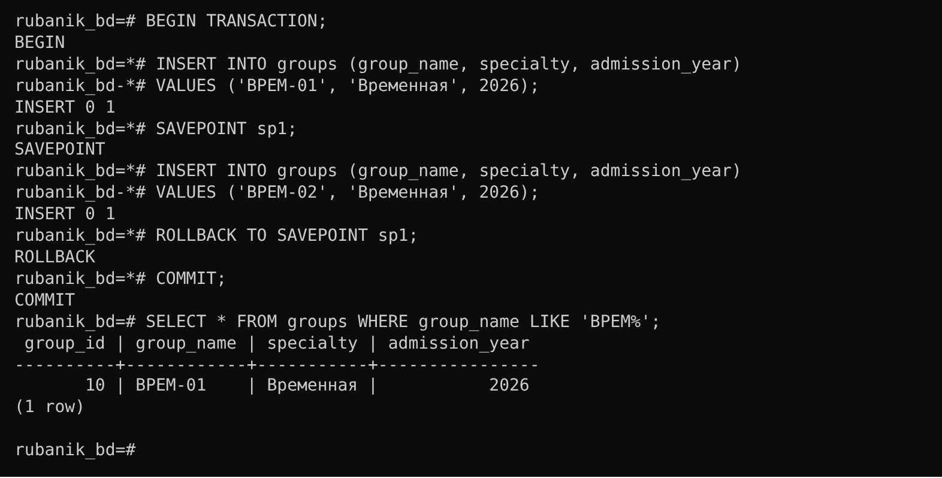
Рисунок 21 – Использование точки сохранения SAVEPOINT
2.4 Создание представлений (VIEW)
Создано представление v_students_with_groups, которое объединяет данные студентов и групп. Само представление данных не хранит, они формируются при каждом обращении (рисунок 22).
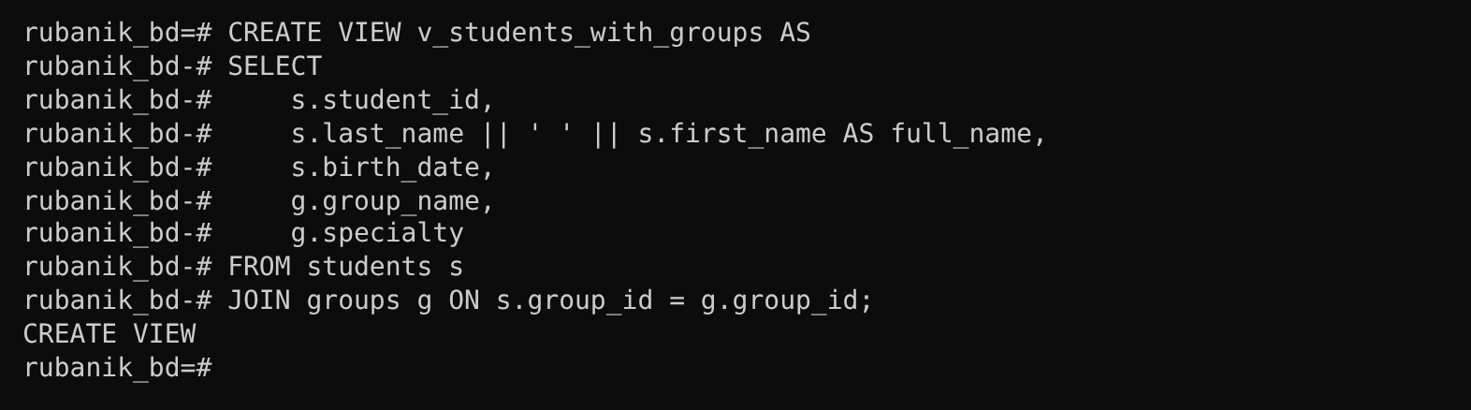
Рисунок 22 – Создание представления
Запрос к представлению по группе П-21 вернул 0 строк, потому что в разделе 2.3 группа была переименована в «П-21 (обновлена)», а Иванов переведён в ИС-22. Запрос по группе ИС-22 вернул трёх студентов, включая Иванова. Это подтверждает, что представление показывает актуальные данные (рисунок 23).
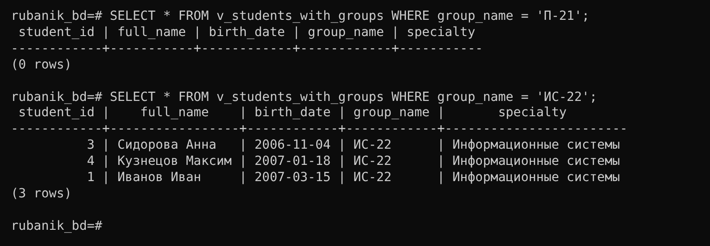
Рисунок 23 – Выборка данных из представления
Представление удалено командой DROP VIEW (рисунок 24).
Рисунок 24 – Удаление представления
2.5 Создание индексов
Созданы индексы по фамилии студента и по дате занятия. В списке индексов (\di) видны они, а также индексы, созданные автоматически для первичных ключей и полей UNIQUE (рисунок 25).
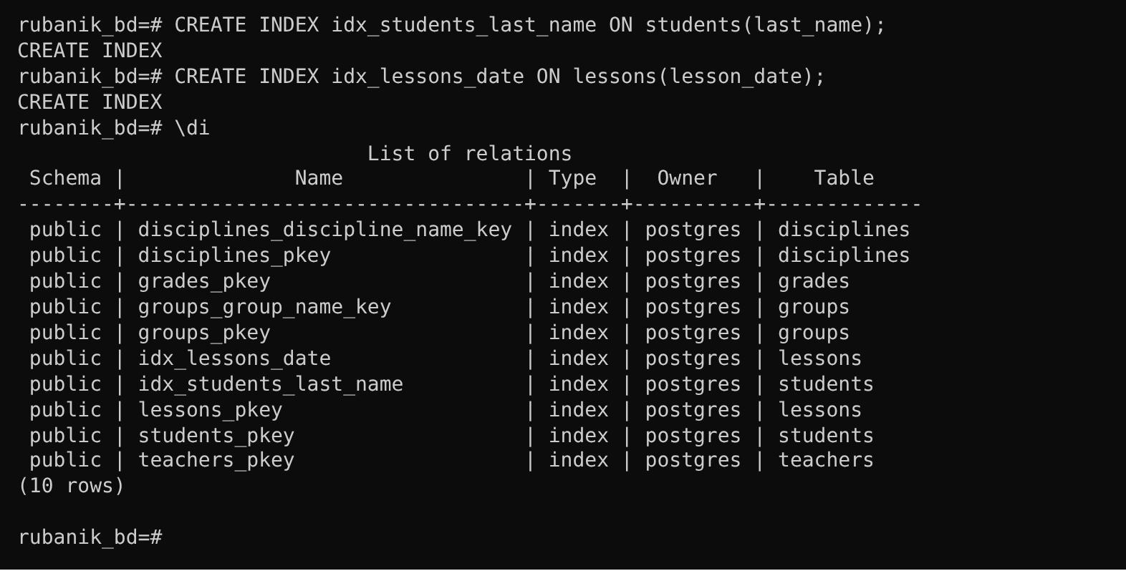
Рисунок 25 – Создание индексов
План выполнения запроса просмотрен через EXPLAIN ANALYZE. Так как в таблице всего 5 строк, планировщик выбирает последовательное чтение (Seq Scan), это для него дешевле. Если временно запретить Seq Scan, то запрос выполняется через созданный индекс idx_students_last_name (Index Scan). На больших таблицах индекс используется автоматически и ускоряет поиск (рисунок 26).
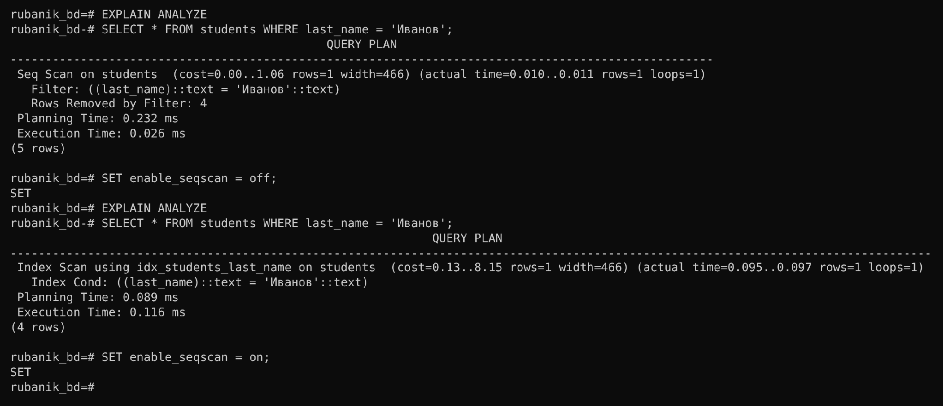
Рисунок 26 – Анализ плана выполнения запроса
Индекс по фамилии удалён командой DROP INDEX (рисунок 27).
Рисунок 27 – Удаление индекса
2.6 Таблица «Оценки» и аналитические запросы
Таблица grades уже была создана в домашнем задании практической работы №1, поэтому перед созданием она удалена и создана заново по заданию (рисунок 28).
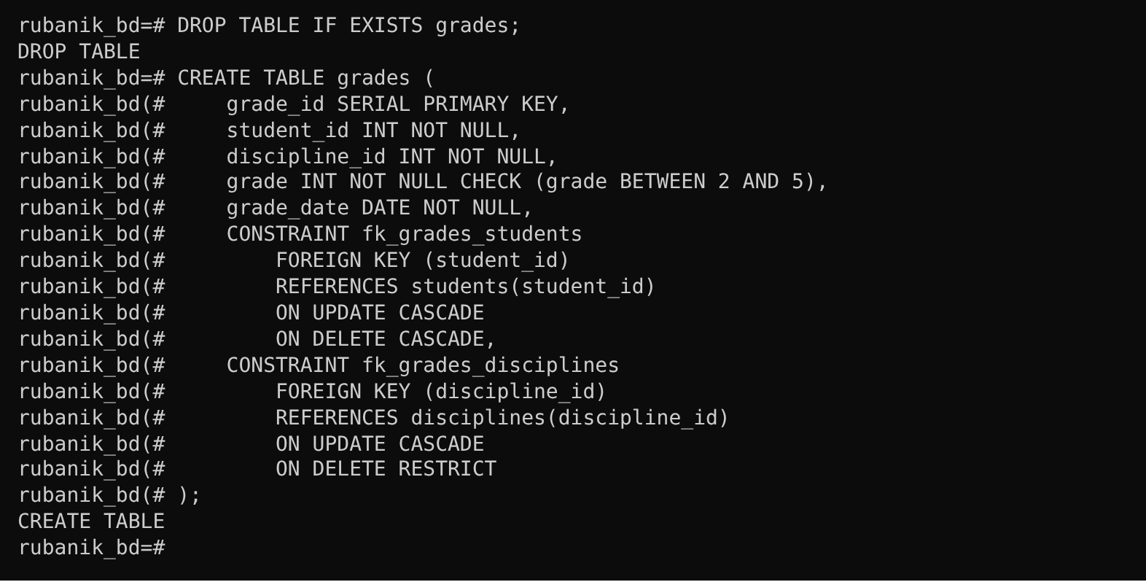
Рисунок 28 – Создание таблицы grades
В таблицу добавлено 10 оценок (рисунок 29).
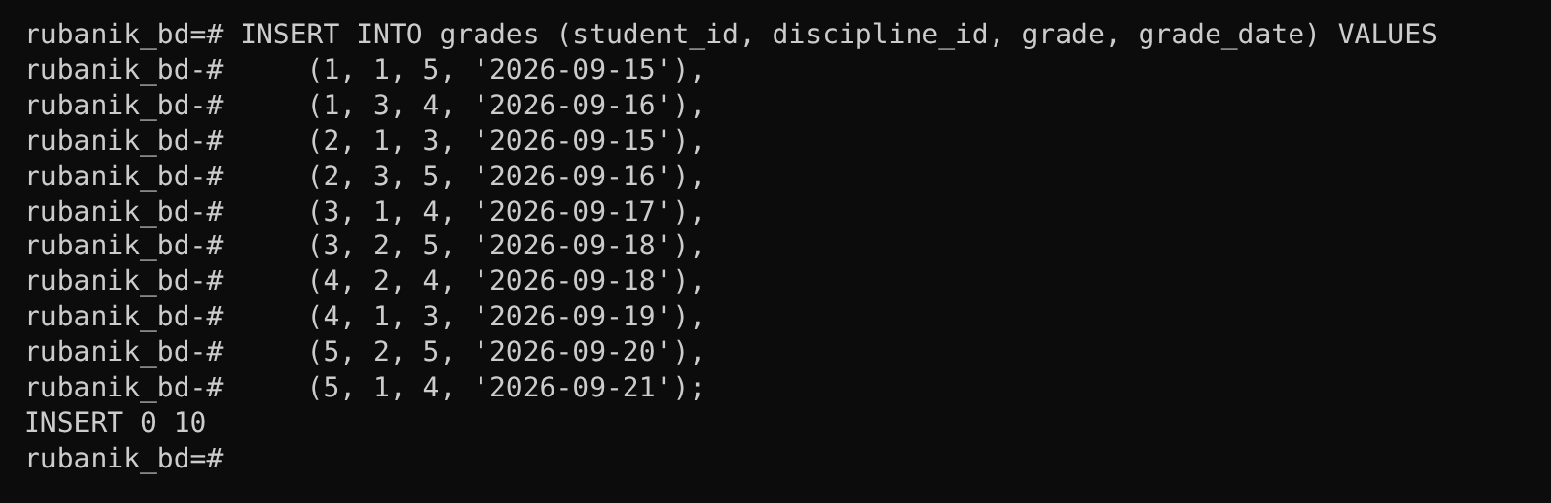
Рисунок 29 – Заполнение таблицы grades
Средний балл каждого студента (рисунок 30).
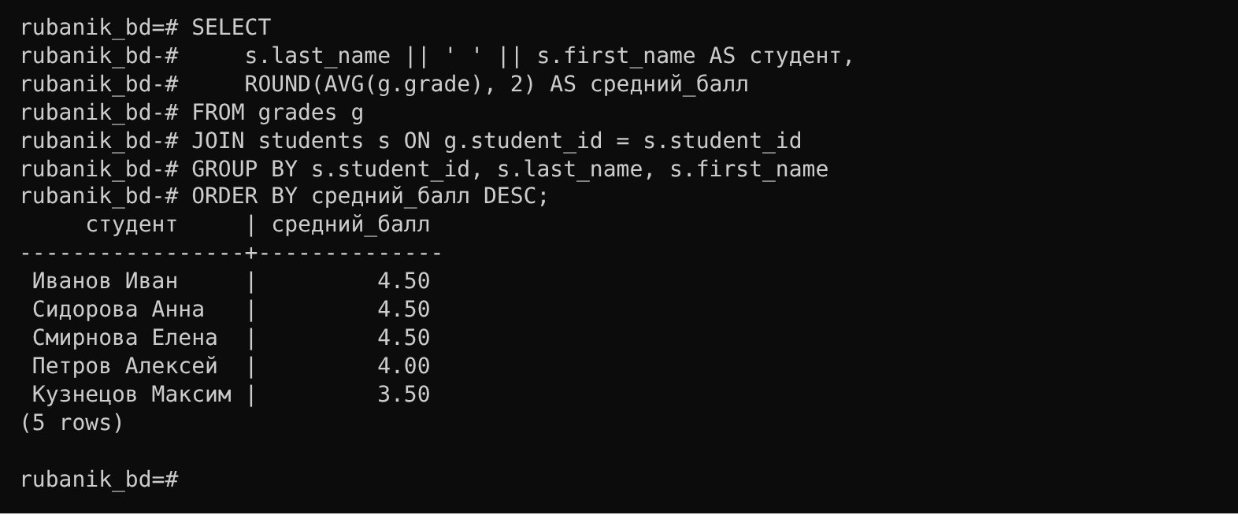
Рисунок 30 – Средний балл студентов
Средний балл и количество оценок по каждой дисциплине (рисунок 31).
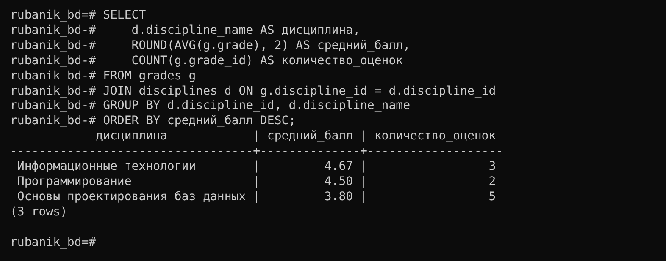
Рисунок 31 – Средний балл по дисциплинам
Список оценок ниже 4 (рисунок 32).
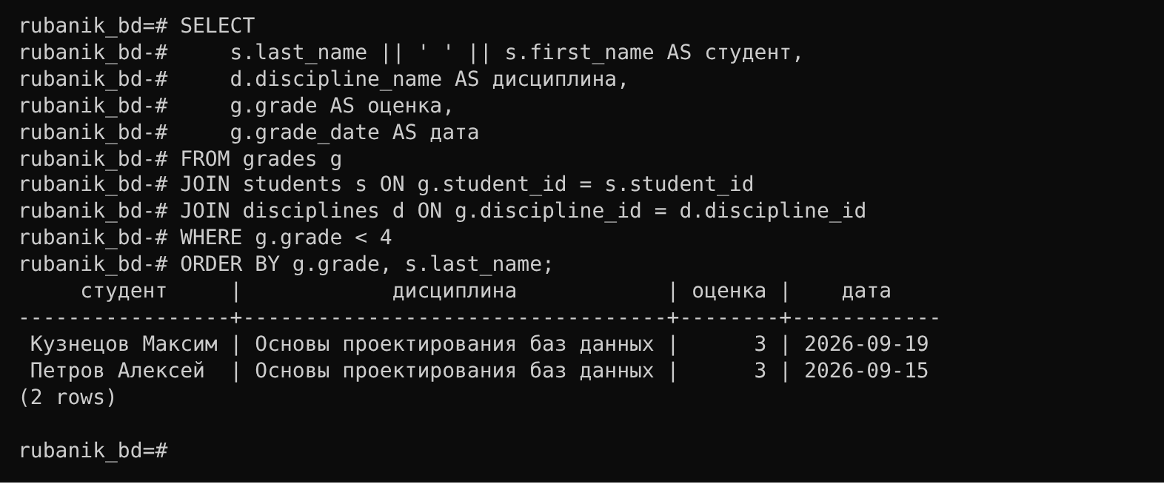
Рисунок 32 – Оценки ниже 4
Самостоятельное задание: вывести лучших студентов со средним баллом больше 4.5. Запрос написан с группировкой и условием HAVING AVG(g.grade) > 4.5. Он вернул 0 строк, так как максимальный средний балл у студентов равен ровно 4.50 и строго больше 4.5 он ни у кого не получается (рисунок 33).
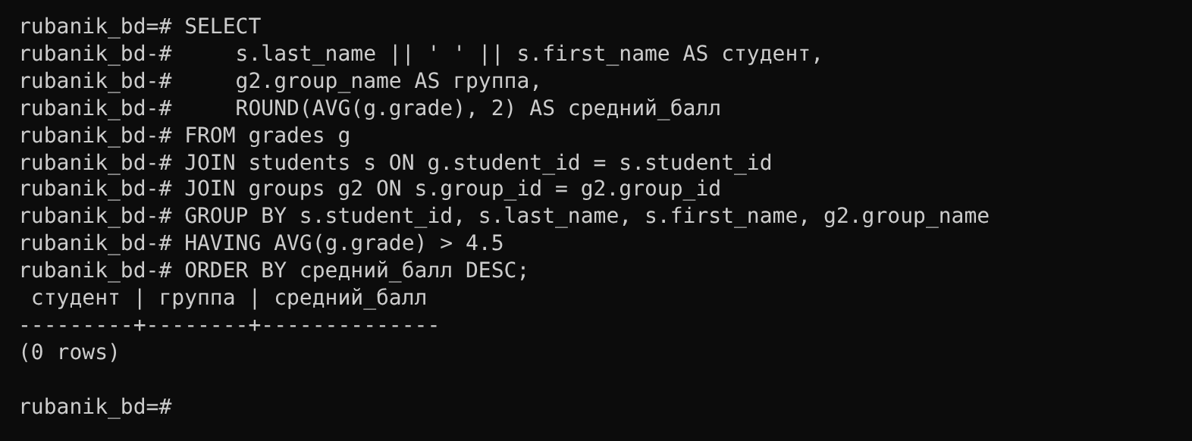
Рисунок 33 – Студенты со средним баллом больше 4.5
Для проверки правильности запроса условие заменено на >= 4.5. Тогда выводятся три студента со средним баллом 4.50, значит запрос работает верно (рисунок 34).
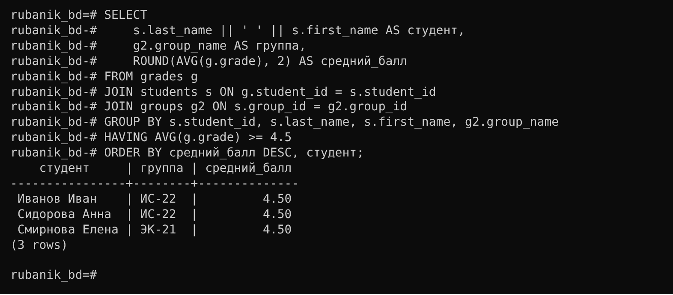
Рисунок 34 – Студенты со средним баллом не ниже 4.5
2.7 Триггеры
Для ведения журнала изменений создана таблица audit_log (рисунок 35).
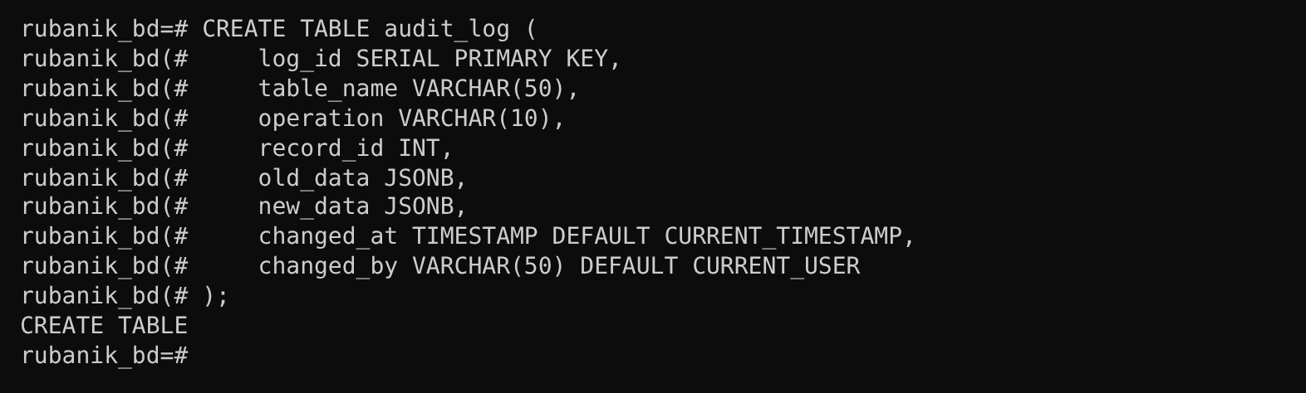
Рисунок 35 – Создание таблицы audit_log
Создана триггерная функция audit_students_changes() и триггер trg_students_audit, который после вставки, изменения или удаления строки в таблице students записывает в журнал тип операции, старые и новые данные в формате JSONB (рисунок 36).
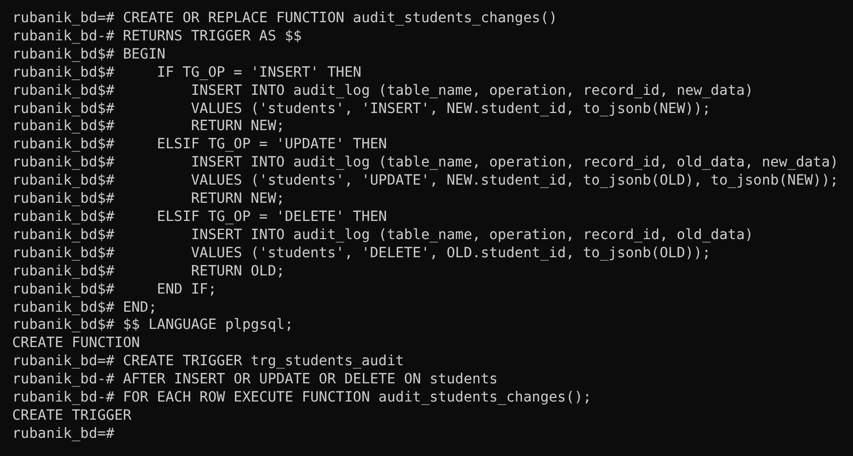
Рисунок 36 – Создание функции и триггера аудита
Для проверки студент Новиков был добавлен, изменён и удалён. В журнале появились три записи: INSERT, UPDATE и DELETE (рисунок 37).
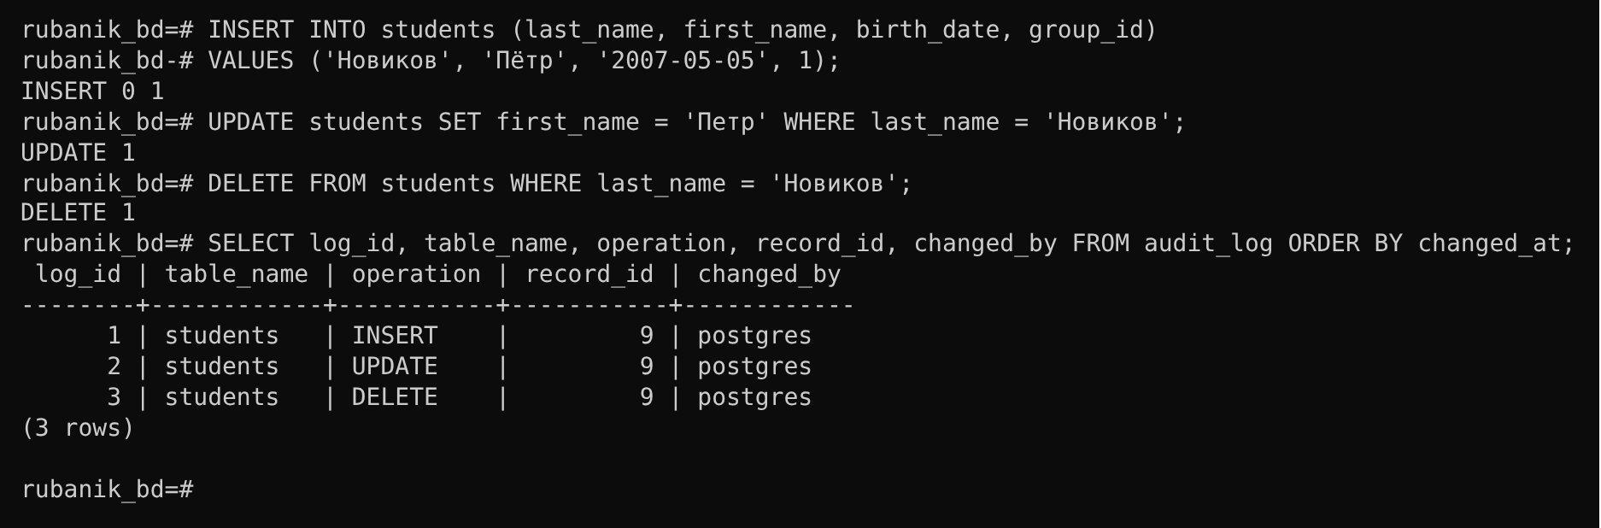
Рисунок 37 – Проверка работы триггера аудита
Содержимое полей old_data и new_data выведено в расширенном режиме \x. По ним видно, что при UPDATE имя изменилось с «Пётр» на «Петр» (рисунок 38).
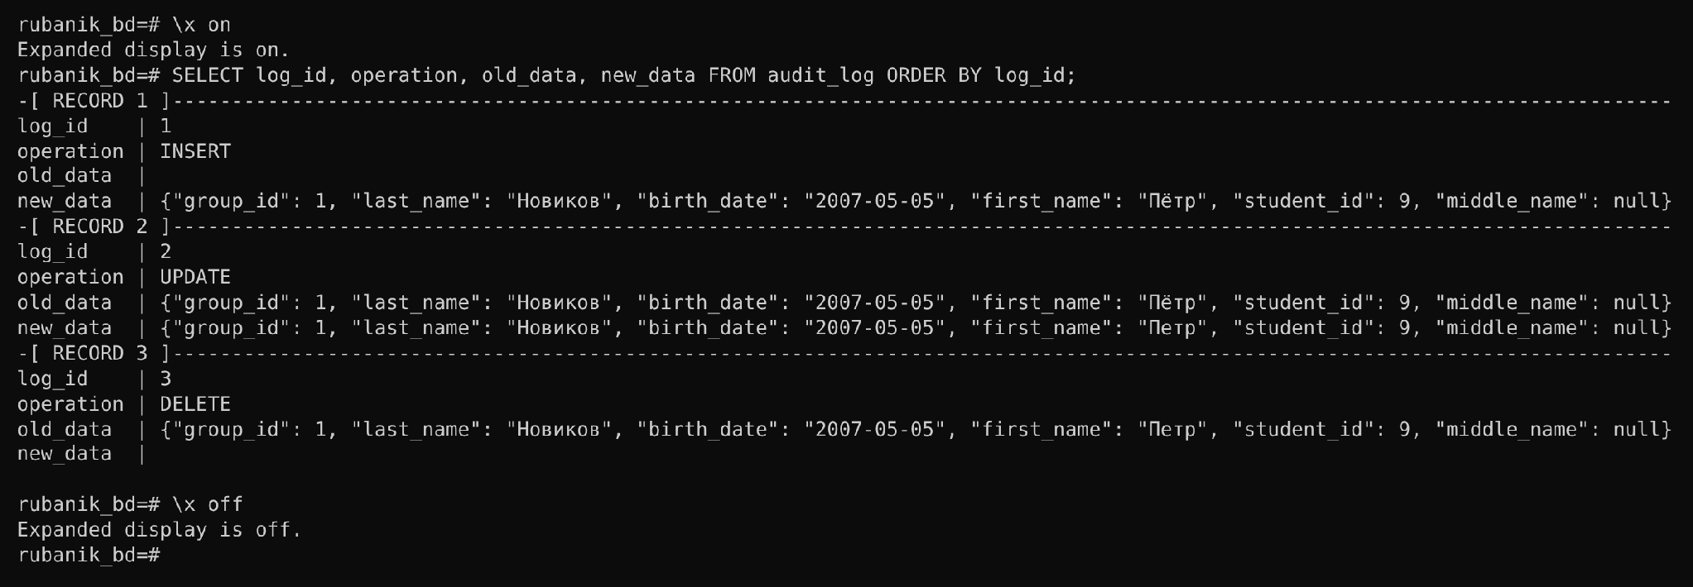
Рисунок 38 – Данные журнала аудита
Создан триггер trg_check_grade, который перед вставкой или изменением оценки проверяет, что она лежит в диапазоне от 2 до 5 (рисунок 39).
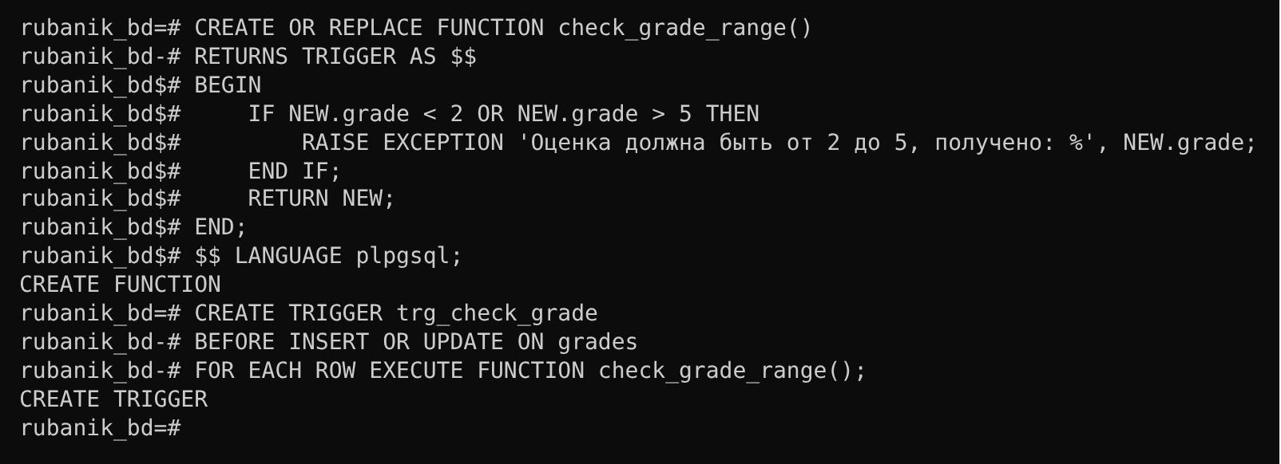
Рисунок 39 – Создание триггера проверки оценки
При попытке поставить оценку 7 триггер выдал сообщение об ошибке, и запись не была добавлена (рисунок 40).
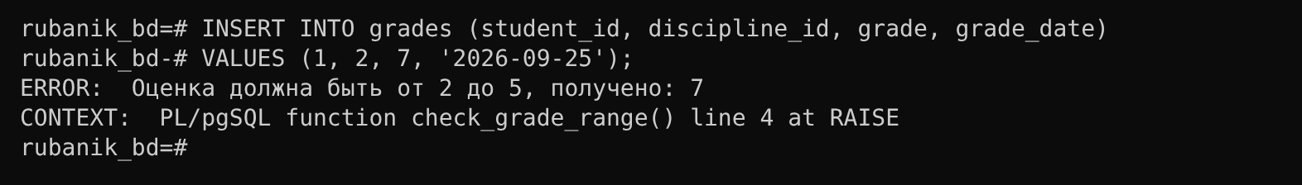
Рисунок 40 – Проверка триггера проверки оценки
2.8 Разграничение прав доступа (DCL)
Созданы роли teacher_role и student_role, пользователи teacher_ivanov и student_petrov, и каждому пользователю назначена своя роль (рисунок 41).
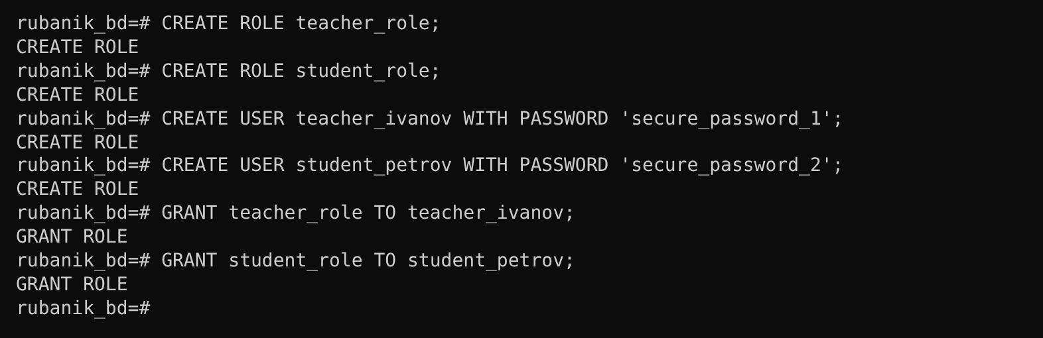
Рисунок 41 – Создание ролей и пользователей
Роли преподавателя выдано право чтения таблиц students, lessons, groups и disciplines. Для студента создано представление v_my_grades с оценками, и право чтения выдано только на это представление (рисунок 42).
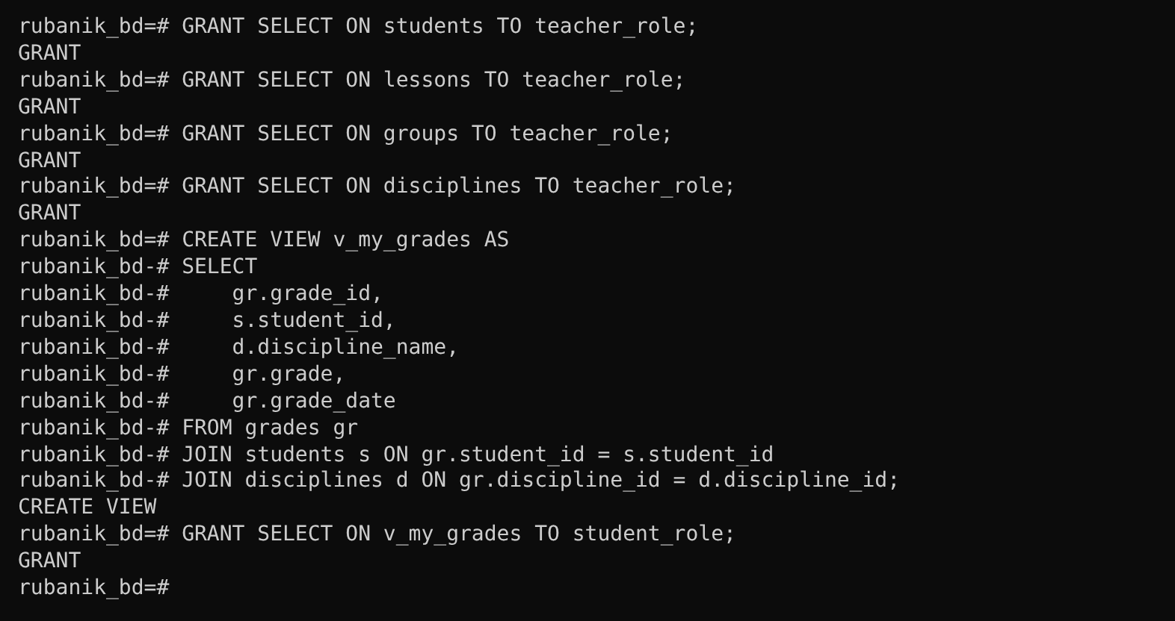
Рисунок 42 – Предоставление прав
Список ролей в системе показан на рисунке 43.
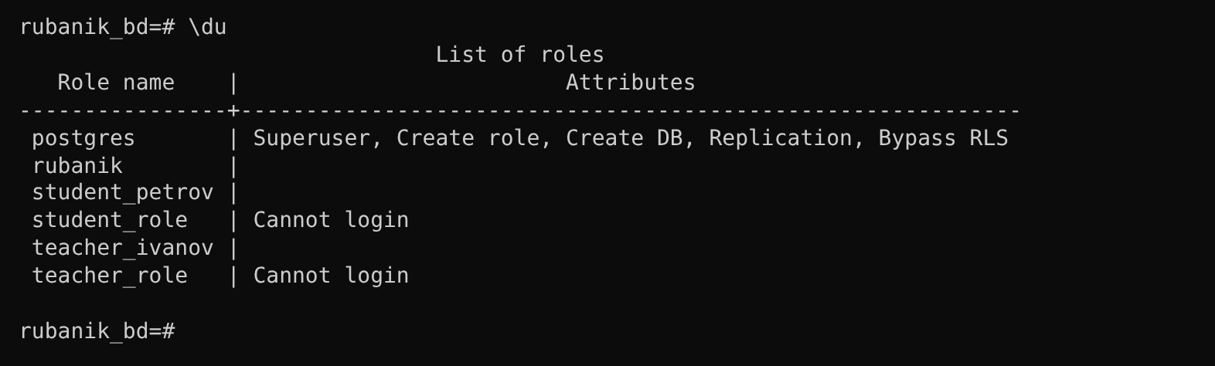
Рисунок 43 – Список ролей
Проверка прав преподавателя: под пользователем teacher_ivanov таблица students читается, а к таблице grades доступа нет (рисунок 44).
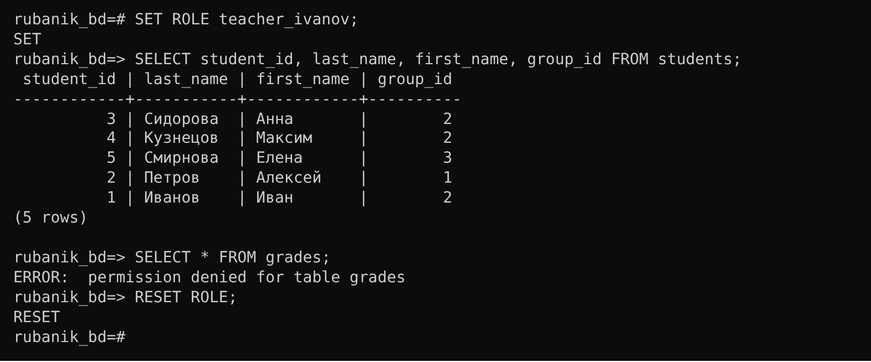
Рисунок 44 – Проверка прав пользователя teacher_ivanov
Проверка прав студента: под пользователем student_petrov через представление v_my_grades доступны оценки, а прямой доступ к таблице students запрещён (рисунок 45).
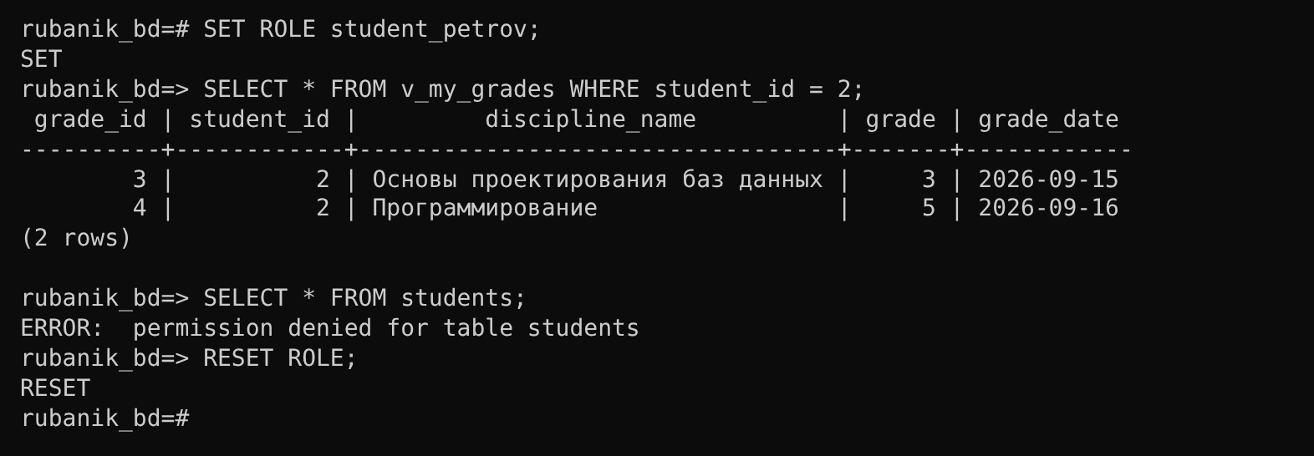
Рисунок 45 – Проверка прав пользователя student_petrov
3 Вывод
В ходе работы выполнены аналитические запросы к базе rubanik_bd с использованием JOIN, LEFT JOIN, GROUP BY, HAVING, DISTINCT, агрегатных функций и подзапросов. Проверена работа ограничений целостности и изменение структуры таблиц через ALTER TABLE. Изучены транзакции с COMMIT, ROLLBACK и SAVEPOINT, созданы представление, индексы и триггеры, настроено разграничение прав доступа с помощью ролей и проверена его работа.

